Škola: ______________________________________________________________
ISPIT PREDZNANJA
6. razred
Razred: ______________________ Broj u imeniku: _________________________

1. Kojim je jedinicama prikladno mjeriti navedene duljine (spari ponuđene odgovore)?
duljina haljine | • |  | • | milimetar
visinu zgrade | • |  | • | centimetar
duljinu mravlje noge | • |  | • | metar
udaljenost dvaju gradova | • |  | • | kilometar

2. Za svaku od navedenih mjera kutova, zapiši kojoj vrsti kuta pripada (šiljasti, tupi, izbočeni, pravi)
(moguće je ponavljanje odgovora):
93° _____________________
79° _____________________
137° _____________________

3. Slika prikazuje dva kuta α i β.
a) Kako se (zajedničkim imenom) nazivaju kutovi α i β kada su u odnosu kao na slici? _______________________________

b) Koliki je zbroj kutova α i β na slici? __________________

4. a) Kutu α na donjoj slici nacrtaj vršni kut b) Kako će smanjenje nekog kuta za 20° utjecati na
te ga označi s γ. njegov vršni kut (zaokruži točan odgovor)?

- Povećat će se za 20°.
- Smanjit će se za 20°.
- Mjera kuta ostat će ista.
- Ništa od navedenog.

5. Ako duljinu svake stranice trokuta uvećamo za 2 cm, kako će to utjecati na opseg trokuta?
Hoće li opseg ostati nepromijenjen, povećati se ili smanjiti i za koliko?
___________________________________________________________________________________

6. Zadan je zadatak: "Opseg kvadrata je 8 cm. Kolika mu je površina?"
Jedan učenik ga je riješio ovako:
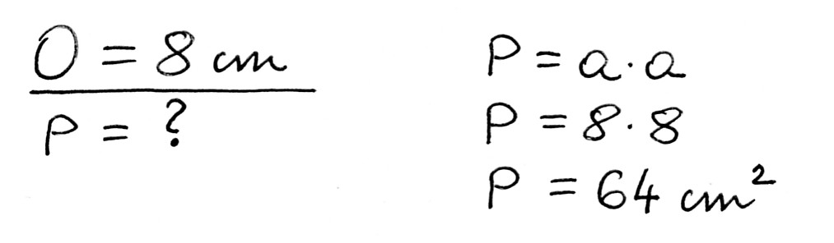
- Je li dobio točno rješenje? ______ (upiši DA ili NE).
- Ako smatraš da je zadatak pogrešno riješen, opiši riječima u čemu je učenik pogriješio?
___________________________________________________________________________________
___________________________________________________________________________________
7. Veličinu kuta od 4° izrazi u kutnim minutama.

8. Koliko stupnjeva imaju kutovi α i β sa slike?

9. Opseg kvadrata je 12 cm. Kolika mu je površina?

10. Izračunaj površinu lika sa slike.

11. Stolar je od drvene daske duge 2.5 m isjekao sedam jednakih komada. Ostatak koji nije mogao iskoristiti bio je dug 5 cm. Koliko su dugi dobiveni komadi daske?

Način bodovanja ispita predznanja za 6. razred:
ISPIT PREDZNANJA
6. razred

Ako učenik uopće nije odgovorio na neko pitanje ili nije započeo s rješavanjem zadatka, u priloženu Excel tablicu upisati N (što znači nije rješavao – iako je to 0 bodova, važno nam je za statistiku ispita).

1. Kojim je jedinicama prikladno mjeriti navedene duljine?
duljina haljine | • |  | • | milimetar
visinu zgrade | • |  | • | centimetar
duljinu mravlje noge | • |  | • | metar
udaljenost dvaju gradova | • |  | • | kilometar

max. 3 boda (za jedan točan par – 1 bod, za dva točna para – 2 boda, za tri točna para – 3 boda
četvrti par ne bodovati jer je očito to preostalo (ako se ne spoji četvrti par dati 3 boda)

2. 93° tupi
79° šiljasti
137° tupi
max. 3 boda (svaki točan odgovor po 1 bod)

3. a) sukuti ili susjedni kutovi 1 bod
b) 180° (priznati i bez stupnja) 1 bod

4. a) produžiti krakove i označiti luk vršnog kuta 1 bod
(priznati i bez oznake γ samo ako je istaknut luk, priznati i povučene krakove prostom rukom)
b) B 1 bod

5. Opseg će se uvećati za 6 cm. 2 boda (jedan bod za uvećati, drugi bod za mjeru od 6 cm)

6. a) NE 1 bod
b) 1 bod Uočiti i napisati da nije izračunao stranicu kvadrata nego je opseg uvrstio u formulu za površinu (nije potrebno preračunavati niti očekivati detaljno riješen zadatak – ovdje pokušajte sami procijeniti da li po napisanom odgovoru vaš učenik uočava u čemu je pogreška)

7. 240' 1 bod

8. α = 125°
β = 55° 2 boda (svaki točan odgovor po 1 bod, priznati i bez °)

9. a = 3 cm
P = 9 cm² 2 boda (1 bod za točnu stranicu, 1 bod za točnu površinu)
(ako učenik dobije pogrešnu površinu jer ima pogrešno izračunatu stranicu, ali koristi i dobro računa površinu s tim krivim brojem, dati mu 1 bod, pa čak i ako napiše P=144 cm² dati mu taj bod je zna i dobro koristi formulu za površinu)

10. P = 28 2 boda (1 bod ako lik podijeli na dva pravokutnika i dobro izračuna površinu barem jednog od ta dva, ili ako izračuna oba, a ne zbroji dobivene površine)
Zadatak se može riješiti i tako da učenik lik podijeli na male kvadratiće površine 1 cm², ako tako radi i dobro podijeli lik te izbroji svih 28 kvadratića, dati mu 2 boda, ako tako krene, ali krivo prebroji, dati mu 1 bod.

11. 35 cm 2 boda (1 bod ako učenik pretvori 2.5 m = 250 cm, odbije 5 cm i dobije 245 cm,
1 bod ako 245 cm podijeli sa 7 i dobije 35 cm, obavezna mjerna jedinica)
(kao u zadatku 9, ako učenik pogriješi u računanju prvog koraka, ali dalje dobro radi, ima točan postupak s krivim konačnim rješenjem, dati mu 1 bod za postupak)
Također priznati i druge mjerne jedinice: 0.35 m, 3.5 dm i sl.

